Exercice :

Produits | Yaourts nature | Yaourts aux fruits | Yaourts  0% | Yaourts à boire | Yaourts pour enfants
Nombre d'unités par paquets | 4 | 4 | 4 | 4 | 6
Nombre d'unités par paquets | 8 | 8 | 8 | 6 | 12
Nombre d'unités par paquets | 16 | 16 |  | 8 | 24
Nombre d'unités par paquets |  |  |  | Framboise  Citron  Fraise

1) largeur, profondeur, ampleur.
largeur = 5 gammes (nombre de colonnes), profondeur = 6 (nombre maximum de cellule pour un produit), ampleur = 17 articles distincts(nombre de cellules renseignées)
2) Interêt de m'entreprise de disposer d'une gamme de produits
On va atteindre des segments différents, on va pouvoir personnaliser l'offre. Si il y a une difficulté sur un produit il peut y avoir une compensation.
3) Risque de ce type de gamme
Risque de cannibalisation (entre Yaourts à boire et Yaourts pour enfants par exemple)

La stratégie

A) L'entreprise face à son environnement

1) L'environnement technologique

L'evolution de la technologie entraine une accélération de l'obsoléscance des produits

2) L'environnement économique

Pouvoir d'achat, taux de chomage, niveau d'inflation, croissance économique.

3) L'environnement institutionnel et politique

L'Etat pèse sur l'entreprise d'un point de vue fiscal. Du point de vue social, cela peut être le licensiement. Cela peut être la réglementation pour l'écologie ou la réglementation du travail.

4) L'environnement culturel et social

Les grêves, l'absenteisme, le consumérisme (mouvement de défence des consommateurs).

B) Ressources et contraintes de l'entreprises

Contrainte de management, toutes ces contraintes génèrent des faiblesses pour l'entreprise.

C) La matrice diagnostic
Forces Faiblesses
 | 1 | 2 | 3 | 1 | 2 | 3
1 Opportunités
2 |  | 1 |  |  | 2
3
1 Menaces
2 |  | 3 |  |  | 4
3

- Position 1 : Confortable
- Position 2 : Décisions à prendre
- Position 3 : Situation difficile (ex : arrivé de nouveaux concurrents)
- Position 4 : Situation inquiétante => Liquidation de l'entreprise

A partir de ce diagnostic, l'entreprise va pouvoir entreprendre des actions markerting, nottament sur les 4 P (prix,produit,distribution, communication). Elle pourra également jouer sur la force de vente.

D) La matrice BCG

Cette matrice à pour but d'analyser les portefeuilles de produits.
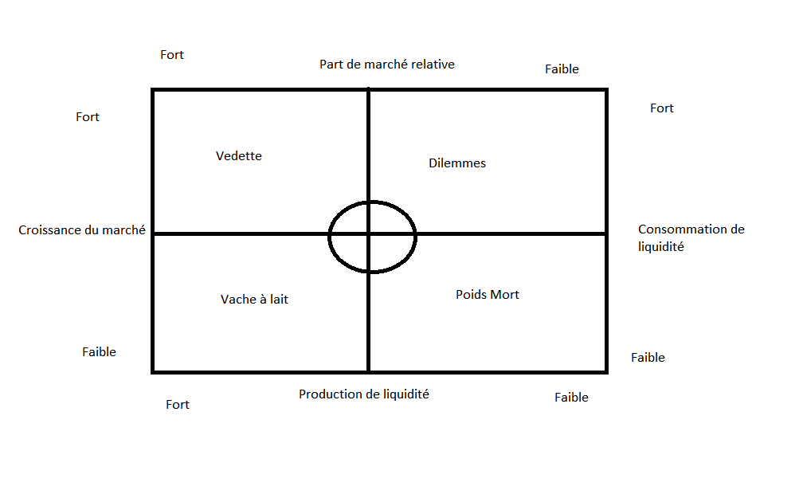

Dillemme : Produits à faible part de marché relative dans une marché en expansion rapide et qui exige des liquidités importantes. L'objectif est de développer la part de marché ou d'investir.
Vedette : Produits leader sur le marché, marché en croîssance rapide. Ces produits demandent des moyens financiers important pour soutenir leur croissance. Mais du fait de leur position concurentielle, ils généreront aussi des profits important et prendrons à l'avenir le relai des produits vache à lait.
Produit poids morts : Le maintien de tel produit peut se solder par une hémorragie financière de l'entreprise.
Part de marché relative : Part de marché de l'entreprise / Part de marché du principal conccurent.

Exercice 1
2)
3 | 4 | 5 | 6 | 7
Thon 100 | 104.9 | 127.4 | 125.3 | 142.1
Sardine 100 | 99.6 | 97.8 | 98.5 | 98.7
Maquereaux 100 | 99.6 | 102.5 | 85.1 | 104.6
Autres 100 | 92.3 | 95.4 | 111.75 | 124.6

Case 4:1 => (64226-61192)/(61192/100) = 104.9 et on fait pareil pour les cases suivante en ajoutant plus on avance
Conclusion : Les gens mangent plus de poissons.
3)
 | 3 | 4 | 5 | 6 | 7
Joyeux pecheurs  (1) | 9590 | 10670 | 10870 | 9460 | 8330
Cosommation Totale  (2) | 161883 | 162597 | 176791 | 177074 | 197214
Pdm = (1)/(2)  (3) | 5,92 | 6,96 | 6,14 | 5,34 | 4,22
Sardine  (4) | 38366 | 38211 | 37480 | 37788 | 37865
Pdm sardines  (1)/(4) | 25 | 27,9 | 29 | 25 | 21,9

4)

Collioure : phase de lancement
Grand Large : déclin
Marrée Bleu : maturité

